คู่มือการใช้งานโปรแกรม IsagMQ2546

(สำหรับผู้ใช้งาน)

คู่มือโปรแกรม IsagQ2546 สำหรับผู้ใช้งานฉบับนี้ได้แบ่งการอธิบายออกเป็น 2 ส่วนใหญ่ๆ ด้วยกันคือ การติดตั้งโปรแกรม IsagMQ และการใช้งานโปรแกรม IsagMQ โดยมีรายละเอียดดังที่จะกล่าวต่อไป แต่เนื่องจากโปรแกรมที่สร้างขึ้นนี้จำเป็นจะต้องติดต่อฐานข้อมูลเพื่อใช้เก็บข้อมูลของผู้ใช้และคอนแท็กลิสต์ ในโครงงานนี้จะใช้ MySQL ช่วยในการจัดการฐานข้อมูลโดยใช้ภาษาซีในการติดต่อกับฐานข้อมูลของระบบ ดังนั้น ก่อนที่จะใช้งาน IsagMQ จะต้องมีการติดตั้ง MySQL ก่อน และสร้างฐานข้อมูลที่เป็นไปตามรูปแบบของระบบ
และที่สำคัญตัวโปรแกรม IsagMQ จะใช้กุญแจในรูปแบบของไฟล์ต่างๆ เพื่อใช้ในการเข้ารหัสถอดรหัสข้อมูลและการรับรองสิทธิ์ผู้ใช้ดังนั้นผู้ที่จะทำการติดตั้งจะต้องทำความเข้าใจและศึกษารายละเอียดในปริญญานิพนธ์ใช้เข้าใจก่อนจะทำการติดตั้งและใช้งาน IsagMQ

1 การติดตั้งและเรียกใช้งานโปรแกรม IsagMQ2546
  - การสร้างฐานข้อมูล

ก่อนจะสร้างฐานข้อมูลจะต้องติดตั้ง DBMS เพื่อใช้บริหารจัดการและสร้างฐานข้อมูล DBMS ที่

โครงงานนี้เลือกใช้คือ MySQL ซึ่งจะมีเอพีไอภาษาซี สามารถดาวน์โหลดเพ็กเก็ตมาติดตั้งบนลินุกซ์ได้ฟรี วิธีการติดตั้งผู้ใช้งานดูในคู่มือที่มากับเพ็กเก็ตซึ่งไม่ยากนักสำหรับผู้ที่ไม่เคยติดตั้งมาก่อน และหลังจากการติดตั้ง MySQL แล้วให้หาเครื่องมือมาช่วยเพื่อที่จะได้ใช้งานได้ง่ายยิ่งขึ้น เครื่องมือนั้นคือ phpMySQLAdmin ซึ่งจะทำให้ง่ายและสะดวกมากในการสร้างฐานข้อมูล MySQL และ phpMySQLAdmin สามารถดาวน์โหลดได้ที่ http://www.phpmysql.com
ฐานข้อมูลที่ IsagMQ ใช้มีชื่อว่า isagmq มี 2 ตารางคือ user และ contact_list ดังนี้

user


contact_list
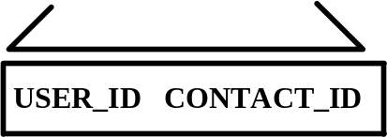
จะต้องสร้างฐานข้อมูลให้ครบตามที่กำหนดในข้างต้น ที่สำคัญในการตั้งชื่อ ฐานข้อมูล ตาราง คอลัมน์ จะต้องตรงตามที่กำหนด รายละเอียดดูได้ในปริญญานิพนธ์

1.2 กลุ่มไฟล์ที่ใช้ในการเข้ารหัสถอดรหัสข้อมูลและรับรองสิทธิ์ผู้ใช้
1.2.1 กลุ่มไฟล์ที่ใช้ในการเข้ารหัสถอดรหัสข้อมูล
dh512.pem
dh1024.pem มีไว้สำหรับกระบวนการ KeyExchange ของ SSL โพรโตคอล
dh2048.pem
dh4096.pem

1.2.2 กลุ่มไฟล์ที่ใช้ในการรับรองสิทธิ์ผู้ใช้
ca.pem เป็น Public Key ของ Root CA ที่นำมาฝั่งไว้ในระบบของเซิร์ฟเวอร์
server.pem เป็นใบรับรองสิทธิ์ที่ Root CA ออกให้กับเซิร์ฟเวอร์
server.key เป็น Key Pair ของเซิร์ฟเวอร์ คือ Public key และ Private Key

1.3 เฮเดอร์ไฟล์ที่เกี่ยวข้อง
ไฟล์เมนหลักของโปรแกรม IsagMQ คือ server3.c เมื่อทำการคอมไพล์และลิงค์ไลบรารีและจะได้ไฟล์ที่ใช้รัน คือ server ไม่มีนามสกุล ซึ่งในไฟล์ server3.c จะ include เฮเดอร์ไฟล์ที่ผู้เขียนโปรแกรมได้เขียนขึ้นเองดังนี้
comman.h รวบรวมการ include เพื่ออ้างอิงไลบรารีพื้นฐานของภาษาซีและฟังก์ชันเกี่ยว
กับการใช้งาน linked list
db_mysql.h include ไลบรารีและฟังก์ชันต่างๆ ที่ใช้ในการเรียกใช้งานฐานข้อมูล
encryption.h include ไลบรารีและฟังก์ชันต่างๆ ที่เกี่ยวข้องกับการเข้ารหัสและการรับรอง
สิทธ์
rw_rand.h รวบรวมฟังก์ชันในการอ่านเขียนซ็อกเก็ตและการสุ่มตัวเลข
thread.h include ไลบรารีและฟังก์ชันต่างๆ ที่ใช้ในการเรียกใช้ thread
services.h รวบรวมฟังก็ชัน ในการทำบริการต่างๆ ของ IsagMQ
support_services.h ฟังก็ชัน ในการทำบริการต่างๆ ของ IsagMQ เพิ่มเติม

1.4 การเรียกใช้โปรแกรม
ก่อนเรียกใช้โปรแกรมจะต้องมั่นใจว่าได้ทำตามข้อ 1.1, 1.2 และ 1.3 แล้ว และมีกลุ่มไฟล์ที่ใช้ในการเข้ารหัสถอดรหัสข้อมูลและรับรองสิทธิ์อยู่ในโฟร์ลเดอร์เดียวกันกับ โปรแกรม IsagMQ ชื่อไฟล์คือ server3 เป็นไฟล์ที่ไม่มีนามสกุลใช้รันโปรแกรม ร่วมทั้งจะต้องมีเฮเดอร์ไฟล์ต่างๆ ครบถ้วนด้วย การรันโปรแกรมดังนี้
$ ./server3

1.5 การยกเลิกการใช้โปรแกรม
การยกเลิกการทำงานของ IsagMQ (เซิร์ฟเวอร์) จะต้องมั่นใจก่อนว่า ไม่ไคลเอ็นต์ที่กำลังติดต่อสื่อสารอยู่ การยกเลิกการทำงานคือ การกด Ctrl+C

2. การดูสถานะการทำงานของโปรแกรม IsagMQ2546
การดูสถานะการทำงานของ IsagMQ เพื่อประโยชน์ที่ว่าจะได้รู้ว่าผู้ใช้คนไหนเข้าใช้บริการอะไรของ IsagMQ บ้าง ซึ่ง IsagMQ เป็นเซิร์ฟเวอร์จะรอรับการร้องขอเข้ามาใช้บริการเท่านั้น ซึ่งรายละเอียดของการรับการร้องขอเข้ามาใช้บริการเป็นไปดังนี้

2.1 เริ่มเรียกใช้ IsagMQ
สถานะ IsagMQ ยังไม่มีการร้องขอเข้ามาใช้บริการจากไคลเอ็นต์ ซึ่ง และจะรอให้ไคลเอ็นต์เข้ามาใช้บริการ
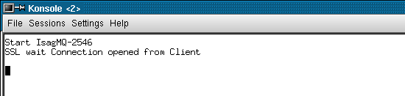
รูปที่ 2.1 สถานะ เริ่มการทำงานของ IsagMQ

2.2 การดูค่าต่างๆ ของระบบ
ค่าต่างๆ นี้จะเป็นตัวบอกว่าใคร อยู่ที่ใน เข้ามาทำอะไร และทำได้สำเร็จหรือไม่ ค่าดังกล่าวเช่น ยูเซอร์ไอดีของผู้ใช้ หมายเลขไอพี ประเภทของการร้องขอใช้บริการ ผลของการให้บริการ ทั้งนี้ยังบอกจำนวนของไคลเอ็นต์ที่ติดต่อกับ IsagMQ ในขณะนั้นด้วย รายละเอียดดังรูปที่ 2.2

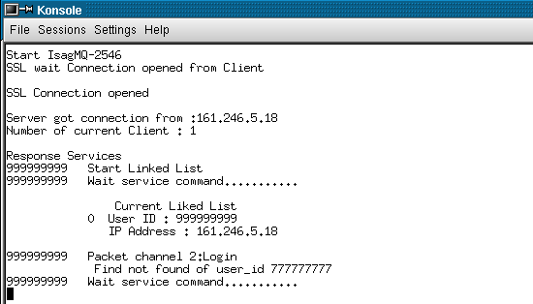
มีการติดต่อเข้ามาจากไคลเอ็นต์
IP ของไคลเอ็นต์ที่กำลังติดต่อ
จำนวนของไคลเอ็นต์ที่กำลังติดต่อเข้ามาขณะนั้น
บริการที่ไคลเอ็นร้องขอ
ไคลเอ็นที่ Online
รอการขอใช้บริการ
User_ID ของผู้ใช้

รูปที่ 2.2 การดูค่าต่างๆ ของระบบ

2.3 สถานะรับการลงทะเบียน
เป็นบริการที่เอาไว้สำหรับให้ผู้ที่ยังไม่เป็นสมาชิกลงทะเบียนเป็นสมาชิกของ IsagMQ ก่อนที่จะสามารถใช้บริการอื่นๆ ต่อไปได้ การลงทะเบียนเพื่อเป็นสมาชิกของ IsagMQ ไคลเอ็นต์จะต้องส่งข้อมูลต่างๆ ตามข้อกำหนดของระบบมาที่ IsagMQ เพื่อจะบันทึกข้อมูลลงฐานข้อมูล ก่อนที่จะทำการบันทึกข้อมูลจะต้องมีการตรวจสอบข้อมูลก่อนว่าเป็นไปตามรูลแบบที่กำหนดหรือมไม่ถ้าถูกต้องถึงจะบันทึกข้อมูลนั้นลงฐานข้อมูล หลังจากที่ได้บันทึกข้อมูลแล้วจะแสดงข้อมูลนั้นออกทางหน้าจอ เพื่อเป็นการบอกว่าได้บันทึกข้อมูลอะไรลงไปบ้างดูได้ดังรูปที่ 2.3
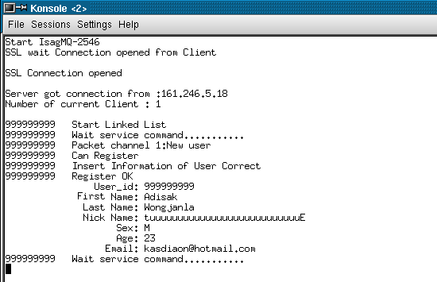
บอกว่าเป็นบริการลงทะเบียน
ข้อมูลถูกต้องและบันทึกลงฐานข้อมูล
ข้อมูลของไคลเอ็นต์ที่ทำการบันทึก
รูปที่ 2.3 สถานะรับการลงทะเบียน

2.4 สถานะรับการล็อกอิน
การล็อกอินจะเป็นบริการแรกที่ไคลเอ็นต์ต้องทำก่อนที่จะขอใช้บริการอื่นๆ หลังจากที่ได้ลงทะเบียนแล้ว เมื่อไคลเอ็นต์ล็อกอินเข้ามา IsagMQ จะทำการค้นหาคอนแท็กลิสต์และส่งให้กับไคลเอ็นต์ถ้าไคลเอ็นต์นั้นมีคอนแท็กลิสต์ สถานะรับการล็อกอินดังรูปที่ 2.4

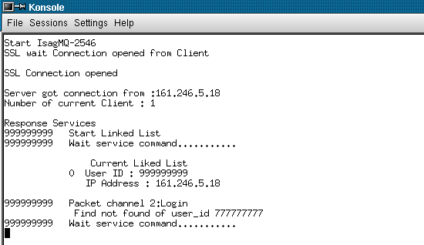
บอกว่าเป็นบริการล็อกอิน
คู่สนทนา 777777777 ซึ่งอยู่ใน ContactList
ของ 999999999 ไม่ Online

รูปที่ 2.4 สถานะรับการล็อกอิน

2.5 สถานะรับการเพิ่มคู่สนทนา
เป็นบริการที่ให้ผู้ใช้เพิ่มคอนแท็กลิสต์หรือคู่สนทนาเข้าไปในคอนแท็กลิสต์ของตัวเอง คู่สนทนาจะต้องมีเป็นสมาชิกของ IsagMQ แล้วเท่านั้น ซึ่ง IsagMQ จะตอบสนองดังรูปที่ 2.5 สถานะรับการเพิ่มคู่สนทนา

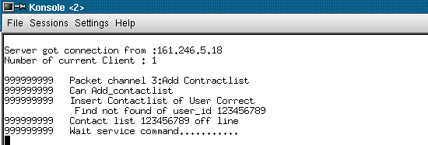
บอกว่าเป็นบริการล็อกอิน
IsagMQ บันทึกคู่สนทนา 123456789 ลงใน ContactList ของ 999999999 ซึ่ง
123456789 Offline

รูปที่ 2.5 สถานะรับการเพิ่มคู่สนทนา

2.6 สถานะรับการลบคู่สนทนา
เป็นบริการที่ให้ผู้ใช้ลบคู่สนทนาออกไปจากคอนแท็กลิสต์ของตัวเอง ซึ่งจะทำให้ผู้ใช้มีความยืดหยุ่นในการในบริการมากขึ้นในแง่การบริหารจัดการกับคอนแท็กลิสต์ดังรูปที่ 2.6 สถานะรับการลบคู่สนทนา

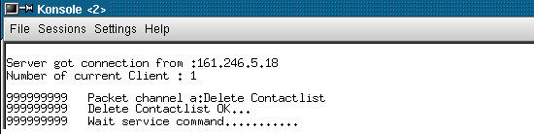
บอกว่าเป็นบริการลบคู่สนทนา
สามารถลบคู่สนทนาได้

รูปที่ 2.6 สถานะรับการลบคู่สนทนา

2.7 สถานะรับการค้นหาคู่สนทนา
ถ้าจะขอใช้บริการค้าหาคู่สนทนา ไคลเอ็นต์จะต้องส่งข้อมูลที่จะใช้อ้างอิงถึงคู่สนทนาคนนั้นๆ เช่า ยูเซอร์ไอดี อีเมล์ ชื่อ และอื่นๆ ตามข้อกำหนดของ IsagMQ ผลการตอบสนองบริการค้าหาคู่สนทนาดังรูปที่ 2.7

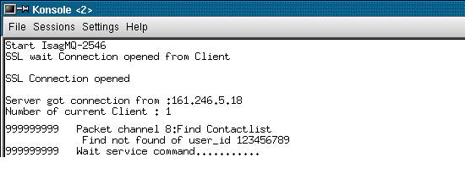
บอกว่าเป็นบริการค้าหาคู่สนทนา
ค้าหาคู่สนทนา ที่มี User_ID
123456789 ไม่พบ ถ้าพบจะไม่แสดงข้อความไดๆ

รูปที่ 2.7 สถานะรับการค้นหาคู่สนทนา

2.8 สถานะรับการเปลี่ยนชื่อเล่น
ชื่อเล่นมีจุดประสงค์เพื่อให้ผู้ให้เขียนข้อมความหรือบรรยายความรู้สึกของตังเองขณะที่ Online อยู่หรือให้เป็นชื่อเล่นจริงก็ได้ ซึ่งจะแสดงไว้ในลิสต์ของคุสนทนาใช้แทนคู่สนทนาคนนั้นเพื่อให้จำได้ง่าย บริการจะทำการเปลี่ยนชื่อเล่นให้ถ้าต้องการ ปรกติแล้วผู้ใช้จะเปลี่ยนกันบ่อยมาก ข้อความหรือชื่อเล่นจะต้องมีความยาวไม่เกิน 255 ตัวอักษร ผลการตอบสนองบริการเปลี่ยนชื่อเล่นดังรูปที่ 2.8

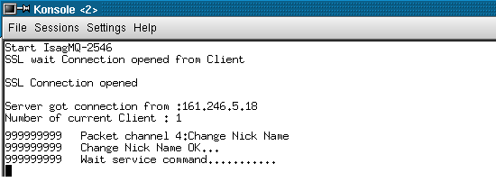
บอกว่าเป็นบริการเปลี่ยนชื่อเล่น
เปลี่ยนชื่อเล่นสำเร็จ
รูปที่ 2.8 สถานะรับการเปลี่ยนชื่อเล่น

2.9 สถานะรับการยกเลิกการลงทะเบียน
เป็นบริการที่ให้ผู้ที่เป็นสมาชิกของ IsagMQ แล้วยกเลิกการเป็นสมาชิกอย่างถาวร โดยจะทำการลบข้อมูลทุกอย่างของสมาชิกที่ต้องการยกเลิกออกจากระบบจนหมด ถ้าอยากเป็นสมาชิกอีกก็ต้องทำการลงทะเบียนใหม่ ผลการตอบสนองบริการยกเลิกการลงทะเบียนดังรูปที่ 2.9

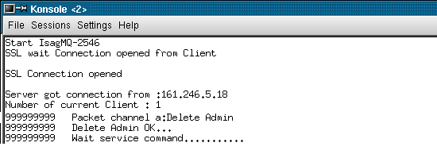
บอกว่าเป็นบริการยกเลิกการลงทะเบียน
ยกเลิกการลงทะเบียนสำเร็จ
รูปที่ 2.9 สถานะรับการยกเลิกการลงทะเบียน

2.10 สถานะรับการสอบถามสถานะคู่สนทนา
การปรับปรุงสถานะ (Update Status) คอนแท็กลิสต์ให้แก่ผู้ใช้จะใช้หลักการคือ ให้ไคล์เอ็นต์ส่ง แพ็กเก็ต มาถาม IsagMQ ว่าคอนแท็กลิสต์ของตัวเองมีผู้ใช้ไหนที่ออนไลน์ใหม่หรือใครที่ออฟไลน์ไปแล้วถ้ามี IsagMQ ก็จะส่งคอนแทคท์ลิสต์ที่ปรับปรุงไปให้กับไคล์เอ็นต์จะทำให้ผู้ใช้รู้ตลอดเวลาว่าใครในคอนแท็กลิสต์ ออนไลน์หรือออฟไลน์อยู่ ผลการตอบสนองบริการสอบถามสถานะคู่สนทนาดังรูปที่ 2.10

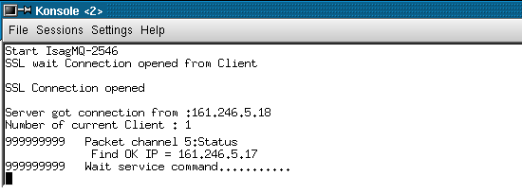
บอกว่าเป็นบริการสอบถามสถานะคู่สนทนา
คู่สนทนาใน ContactList ออนไลน์ จะแสดงหมายเลขไอพีของคู่สนทนนั้น

รูปที่ 2.10 สถานะรับการสอบถามสถานะคู่สนทนา

